XÂY DỰNG WEBSITE CHIA SẺ VÀ QUẢN LÝ CÔNG THỨC NẤU ĂN CHO CỘNG ĐỒNG YÊU BẾP

1. Mô tả đề tài
Hiện nay, người yêu thích nấu ăn thường tìm kiếm và chia sẻ công thức thông qua mạng xã hội hoặc các website ẩm thực. Mà thông tin có thể nằm rải rác ở nhiều nơi, cách trình bày không thống nhất và việc tìm món ăn theo những nguyên liệu đang có sẵn còn bất tiện.
Đề tài hướng đến xây dựng một website cho phép người dùng tìm kiếm, xem và chia sẻ công thức nấu ăn trong cùng một hệ thống. Mỗi công thức có các thông tin cơ bản như tên món ăn, mô tả, danh mục, nguyên liệu, định lượng, các bước chế biến, thời gian nấu, độ khó và hình ảnh minh họa.
Thành viên có thể đăng công thức, lưu món ăn yêu thích, bình luận và đánh giá công thức của người khác. Quản trị viên chịu trách nhiệm quản lý danh mục, kiểm duyệt công thức và xử lý nội dung vi phạm.

2. Mục tiêu
Xây dựng một website chia sẻ công thức nấu ăn có giao diện dễ sử dụng, dữ liệu được tổ chức có quan hệ rõ ràng và các chức năng chính hoạt động ổn định.
Các mục tiêu cụ thể gồm:
- Xây dựng chức năng đăng ký, đăng nhập và quản lý hồ sơ cá nhân.
- Cho phép thành viên tạo, xem, chỉnh sửa và xóa công thức do mình đăng.
- Hỗ trợ tìm kiếm và lọc công thức theo tên món, danh mục, nguyên liệu, thời gian nấu và độ khó.
- Cho phép người dùng bình luận, chấm điểm và lưu công thức yêu thích.
- Xây dựng khu vực quản trị để quản lý danh mục và kiểm duyệt công thức.
- Thiết kế cơ sở dữ liệu quan hệ nhằm bảo đảm tính nhất quán và hạn chế trùng lặp dữ liệu.

3. Phạm vi thực hiện
3.1. Các chức năng dự kiến triển khai
Đối với khách truy cập:
Có thể xem danh sách công thức đã được duyệt, xem chi tiết món ăn, tìm kiếm và lọc công thức theo những tiêu chí được hỗ trợ. Khách cũng có thể đăng ký tài khoản để sử dụng các chức năng dành cho thành viên.
Đối với thành viên:
Có thể đăng nhập, đăng xuất, cập nhật hồ sơ cá nhân và quản lý công thức của mình.
Thông tin một công thức dự kiến gồm tên món ăn, phần giới thiệu, danh mục, danh sách nguyên liệu, số lượng và đơn vị tương ứng, các bước chế biến, thời gian nấu, độ khó và hình ảnh minh họa.
Thành viên có thể bình luận, đánh giá công thức theo thang điểm từ 1 đến 5 sao và lưu hoặc bỏ lưu công thức yêu thích. Mỗi thành viên chỉ được ghi nhận một đánh giá cho mỗi công thức.
Đối với quản trị viên:
Quản trị viên có thể thêm, sửa, xóa danh mục món ăn, xem xét công thức đang chờ duyệt, chấp nhận, từ chối hoặc ẩn công thức không phù hợp.
Các chức năng tiếp nhận báo cáo vi phạm và thống kê số lượng người dùng, công thức có thể được triển khai sau khi hoàn thiện các chức năng cốt lõi.
3.2. Phạm vi
Phiên bản đầu tiên tập trung vào việc chia sẻ công thức dưới dạng văn bản và hình ảnh.
Không triển khai tải video, nhắn tin trực tuyến, theo dõi người dùng, thông báo thời gian thực, lập thực đơn tự động hoặc hệ thống gợi ý sử dụng trí tuệ nhân tạo.
Tìm kiếm theo nguyên liệu được thực hiện bằng cách đối chiếu nguyên liệu người dùng nhập với nguyên liệu trong cơ sở dữ liệu. Hệ thống có thể ưu tiên hiển thị công thức phù hợp với nhiều nguyên liệu đã chọn, không xây dựng thuật toán AI.
Chức năng tải ảnh thực hành món ăn, xử lý báo cáo vi phạm và thống kê chi tiết được xem là phần mở rộng, chỉ triển khai sau khi những chức năng chính hoạt động ổn định.
Các chức năng mở rộng không thuộc phạm vi ưu tiên của phiên bản đầu tiên; chỉ xem xét thực hiện khi các chức năng cốt lõi đã hoạt động ổn định và còn đủ thời gian.

4. Đối tượng sử dụng
Hệ thống có ba nhóm đối tượng chính.
Khách truy cập: Chưa đăng nhập, được phép xem, tìm kiếm, lọc công thức và đăng ký tài khoản.
Thành viên: Đã đăng nhập, được sử dụng các chức năng công khai và thực hiện những thao tác như quản lý công thức cá nhân, bình luận, đánh giá và lưu yêu thích.
Quản trị viên: Có quyền quản lý danh mục và kiểm duyệt công thức. Việc xử lý báo cáo vi phạm và theo dõi thống kê thuộc nhóm chức năng mở rộng, chỉ xem xét triển khai sau khi các chức năng cốt lõi hoàn thành.
Mỗi nhóm đối tượng được phân quyền theo nhiệm vụ. Thành viên chỉ được chỉnh sửa hoặc xóa công thức thuộc quyền quản lý của mình, quyền kiểm duyệt và quản lý danh mục chỉ dành cho quản trị viên.

4.1. Yêu cầu nghiệp vụ
BR01. Quản lý và chia sẻ công thức: Hệ thống cho phép thành viên tạo và quản lý công thức nấu ăn của mình, bao gồm thông tin món ăn, danh mục, nguyên liệu, định lượng, các bước chế biến, thời gian nấu, độ khó và hình ảnh minh họa.
BR02. Tra cứu công thức: Người dùng có thể tìm kiếm và lọc công thức theo tên món ăn, danh mục, nguyên liệu, thời gian nấu và độ khó để tìm được món ăn phù hợp.
BR03. Kiểm duyệt nội dung: Công thức do thành viên đăng phải được lưu ở trạng thái chờ duyệt. Chỉ công thức được quản trị viên chấp nhận mới được hiển thị công khai.
BR04. Tương tác cộng đồng: Thành viên có thể bình luận, đánh giá và lưu công thức yêu thích để phục vụ nhu cầu trao đổi và lưu trữ công thức.
BR05. Quản lý danh mục: Quản trị viên chịu trách nhiệm quản lý danh mục món ăn và bảo đảm việc phân loại công thức được thống nhất.
BR06. Quản lý quyền truy cập: Hệ thống phân biệt khách truy cập, thành viên và quản trị viên; mỗi nhóm chỉ được thực hiện các nghiệp vụ phù hợp với quyền hạn được cấp.
BR07. Chức năng mở rộng: Việc tiếp nhận, xử lý báo cáo vi phạm và thống kê hệ thống chỉ được triển khai sau khi các chức năng cốt lõi đã hoàn thành.

5. Yêu cầu chức năng
Các yêu cầu chức năng dưới đây được xác định từ yêu cầu nghiệp vụ và phạm vi đã nêu ở trên:
FR01. Xem công thức: Hệ thống hiển thị danh sách công thức đã được duyệt và trang chi tiết của từng công thức.
FR02. Tìm kiếm và lọc: Người dùng có thể tìm theo tên món ăn, danh mục hoặc nguyên liệu, đồng thời lọc theo thời gian nấu và độ khó.
FR03. Quản lý tài khoản: Người dùng có thể đăng ký, đăng nhập, đăng xuất và cập nhật thông tin hồ sơ cá nhân.
FR04. Quản lý công thức: Thành viên có thể tạo, xem, chỉnh sửa và xóa công thức thuộc quyền quản lý của mình. Hệ thống kiểm tra dữ liệu bắt buộc và thông tin hình ảnh trước khi lưu.
FR05. Kiểm duyệt công thức: Công thức mới được đặt ở trạng thái chờ duyệt. Chỉ công thức đã được duyệt mới được hiển thị công khai. Quản trị viên có thể từ chối hoặc ẩn công thức không phù hợp.
FR06. Bình luận và đánh giá: Thành viên có thể bình luận và chấm điểm công thức. Hệ thống lưu đánh giá theo từng thành viên và công thức, từ đó tính điểm trung bình.
FR07. Quản lý yêu thích: Thành viên có thể lưu hoặc bỏ lưu công thức yêu thích và xem lại danh sách đã lưu.
FR08. Quản lý danh mục: Quản trị viên có thể thêm, sửa và xóa danh mục món ăn, đồng thời kiểm tra những ràng buộc dữ liệu liên quan trước khi xóa.
FR09. Xử lý báo cáo vi phạm: Là chức năng mở rộng, thành viên có thể báo cáo công thức không phù hợp và quản trị viên có thể xem xét, xử lý báo cáo.
FR10. Thống kê: Là chức năng mở rộng, quản trị viên có thể xem số lượng thành viên, công thức và các công thức đang chờ duyệt.

6. Yêu cầu phi chức năng
NFR01. Tính bảo mật: Mật khẩu không được lưu dưới dạng văn bản thuần. Hệ thống phải kiểm tra quyền truy cập và ngăn thành viên thao tác lên dữ liệu thuộc quyền quản lý của người khác.
NFR02. Tính toàn vẹn dữ liệu: Các quan hệ giữa tài khoản, công thức, nguyên liệu, bình luận, đánh giá và yêu thích phải được xác định rõ. Dữ liệu không hợp lệ hoặc trùng lặp phải được hạn chế bằng các ràng buộc phù hợp.
NFR03. Tính dễ sử dụng: Giao diện cần rõ ràng, có thông báo khi thao tác thành công hoặc thất bại và hỗ trợ hiển thị trên máy tính lẫn thiết bị di động.
NFR04. Tính ổn định: Các chức năng thêm, sửa, xóa và tìm kiếm phải hoạt động nhất quán. Những danh sách có nhiều dữ liệu cần được phân trang để tránh tải toàn bộ nội dung cùng lúc.
NFR05. Tính an toàn khi tải ảnh: Hệ thống cần kiểm tra định dạng và dung lượng tệp được tải lên, chỉ chấp nhận những loại hình ảnh được quy định.
NFR06. Khả năng bảo trì: Mã nguồn cần được tổ chức theo từng chức năng, phân biệt giao diện, xử lý nghiệp vụ và truy cập dữ liệu để thuận tiện kiểm thử và sửa đổi.

7. Quy trình nghiệp vụ chính
7.1. Quy trình tìm kiếm và xem công thức
Bước 1: Người dùng truy cập website.
Bước 2: Hệ thống hiển thị danh sách công thức đã được duyệt.
Bước 3: Người dùng nhập tên món ăn hoặc nguyên liệu, chọn danh mục hay tiêu chí lọc.
Bước 4: Hệ thống tìm kiếm trong cơ sở dữ liệu và hiển thị kết quả phù hợp.
Bước 5: Người dùng chọn một công thức để xem nguyên liệu, định lượng, các bước chế biến, thời gian nấu, độ khó và hình ảnh.
7.2. Quy trình đăng công thức
Bước 1: Thành viên đăng nhập vào hệ thống.
Bước 2: Thành viên nhập thông tin công thức, nguyên liệu, định lượng, các bước chế biến và tải ảnh minh họa.
Bước 3: Hệ thống kiểm tra dữ liệu bắt buộc và tính hợp lệ của hình ảnh.
Bước 4: Nếu dữ liệu hợp lệ, hệ thống lưu công thức ở trạng thái chờ duyệt.
Bước 5: Quản trị viên xem nội dung và quyết định duyệt hoặc từ chối.
Bước 6: Nếu được duyệt, công thức xuất hiện trong danh sách công khai. Nếu bị từ chối, công thức không được hiển thị công khai và thành viên có thể xem trạng thái xử lý.
7.3. Quy trình tương tác với công thức
Bước 1: Thành viên đăng nhập và mở trang chi tiết công thức.
Bước 2: Thành viên có thể bình luận, chấm điểm hoặc lưu công thức yêu thích.
Bước 3: Hệ thống kiểm tra quyền truy cập và tính hợp lệ của thao tác.
Bước 4: Dữ liệu được lưu vào cơ sở dữ liệu và kết quả hiển thị trên giao diện.
7.4. Quy trình quản trị
Bước 1: Quản trị viên đăng nhập bằng tài khoản có quyền admin.
Bước 2: Quản trị viên quản lý danh mục, xem danh sách công thức chờ duyệt hoặc các báo cáo vi phạm.
Bước 3: Quản trị viên thực hiện thao tác phù hợp như thêm, sửa, xóa danh mục, duyệt, từ chối hoặc ẩn công thức, xử lý báo cáo.
Bước 4: Hệ thống lưu lại trạng thái mới và cập nhật dữ liệu hiển thị tương ứng.

8. Sơ đồ phân rã chức năng
Sơ đồ được tổ chức theo ba nhóm chính: chức năng công khai, chức năng thành viên và chức năng quản trị.
Nhóm chức năng công khai bao gồm duyệt danh sách, tìm kiếm, lọc, xem chi tiết và đăng ký tài khoản.
Nhóm chức năng thành viên bao gồm quản lý tài khoản, quản lý công thức và tương tác cộng đồng.
Nhóm chức năng quản trị bao gồm quản lý danh mục, kiểm duyệt công thức, xử lý báo cáo và xem thống kê.
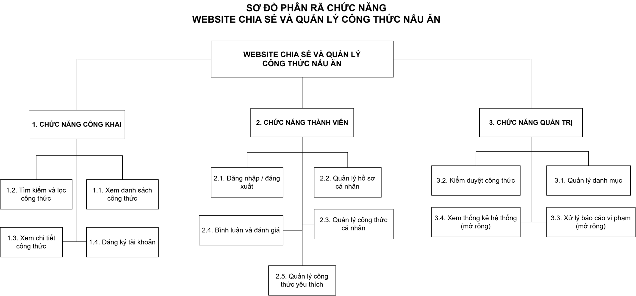

9. Sơ đồ Use Case
Sơ đồ Use Case tổng quát xác định ba tác nhân chính là Khách, Thành viên và Quản trị viên.
Khách có thể duyệt danh sách, tìm kiếm, xem chi tiết công thức và đăng ký tài khoản.
Thành viên được sử dụng các chức năng công khai, đồng thời có thể đăng nhập, quản lý hồ sơ, quản lý công thức cá nhân, bình luận, đánh giá và lưu yêu thích. Chức năng báo cáo công thức vi phạm thuộc phạm vi mở rộng.
Quản trị viên thực hiện quản lý danh mục và kiểm duyệt công thức. Xử lý báo cáo vi phạm và xem thống kê cơ bản là các chức năng mở rộng.
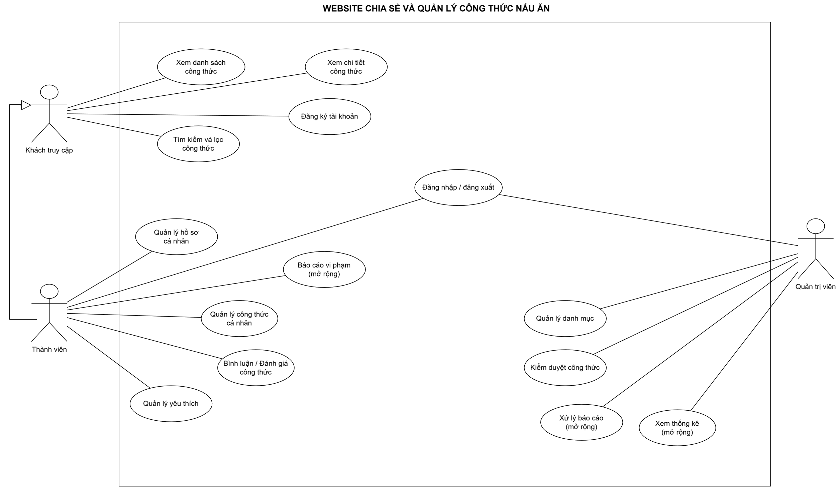

10. Công nghệ và công cụ
Laravel và PHP: Xây dựng website, xử lý nghiệp vụ phía máy chủ, xác thực người dùng, phân quyền và quản lý công thức nấu ăn. Sử dụng Laravel Blade để tạo giao diện các trang web.
HTML, CSS và JavaScript: Xây dựng bố cục, định dạng giao diện và xử lý các tương tác cơ bản trên website.
MySQL và SQL: Lưu trữ dữ liệu người dùng, công thức, nguyên liệu, bình luận, đánh giá và danh sách yêu thích; thực hiện các thao tác truy vấn và cập nhật dữ liệu.
Công cụ phát triển: Visual Studio Code để viết mã nguồn, Composer để quản lý thư viện PHP, phpMyAdmin để quản lý cơ sở dữ liệu và Git để quản lý phiên bản mã nguồn. Postman được sử dụng khi cần kiểm thử các API.

11. Thiết kế giao diện người dùng
Giao diện người dùng được thiết kế nhằm hỗ trợ các nhóm đối tượng sử dụng hệ thống gồm khách truy cập, thành viên và quản trị viên. Thiết kế tập trung vào tính dễ sử dụng, bố cục rõ ràng và sự nhất quán giữa các màn hình.
Các giao diện được xây dựng dưới dạng bản thiết kế UI Mockup bằng Figma, làm cơ sở định hướng cho quá trình lập trình giao diện website bằng Laravel Blade, HTML, CSS và JavaScript.
Tên hiển thị, hình ảnh, tài khoản và số liệu xuất hiện trong các bản Mockup chỉ mang tính minh họa; tên chính thức của website sẽ được thống nhất trước khi triển khai.

11.1. Giao diện trang chủ
Giao diện trang chủ là nơi người dùng bắt đầu khám phá các công thức nấu ăn được chia sẻ trên hệ thống. Trang cung cấp khu vực tìm kiếm, các tiêu chí lọc và danh sách công thức đã được quản trị viên duyệt.
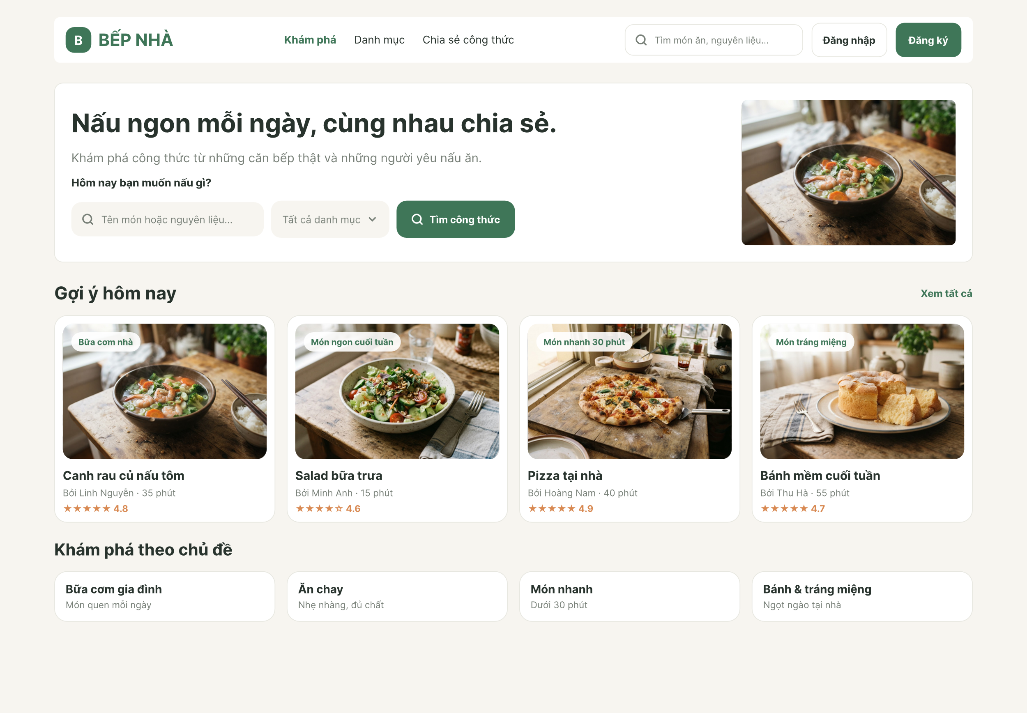
Hình 11.1. Giao diện trang chủ
Các chức năng chính: Tìm kiếm công thức; lọc theo tên món ăn, nguyên liệu, danh mục, thời gian nấu và độ khó; xem danh sách công thức; truy cập trang chi tiết công thức; đăng nhập hoặc đăng ký tài khoản.

11.2. Giao diện chi tiết công thức
Giao diện chi tiết công thức trình bày nội dung của một món ăn, bao gồm thông tin giới thiệu, tác giả, thời gian nấu, độ khó, nguyên liệu và các bước chế biến.
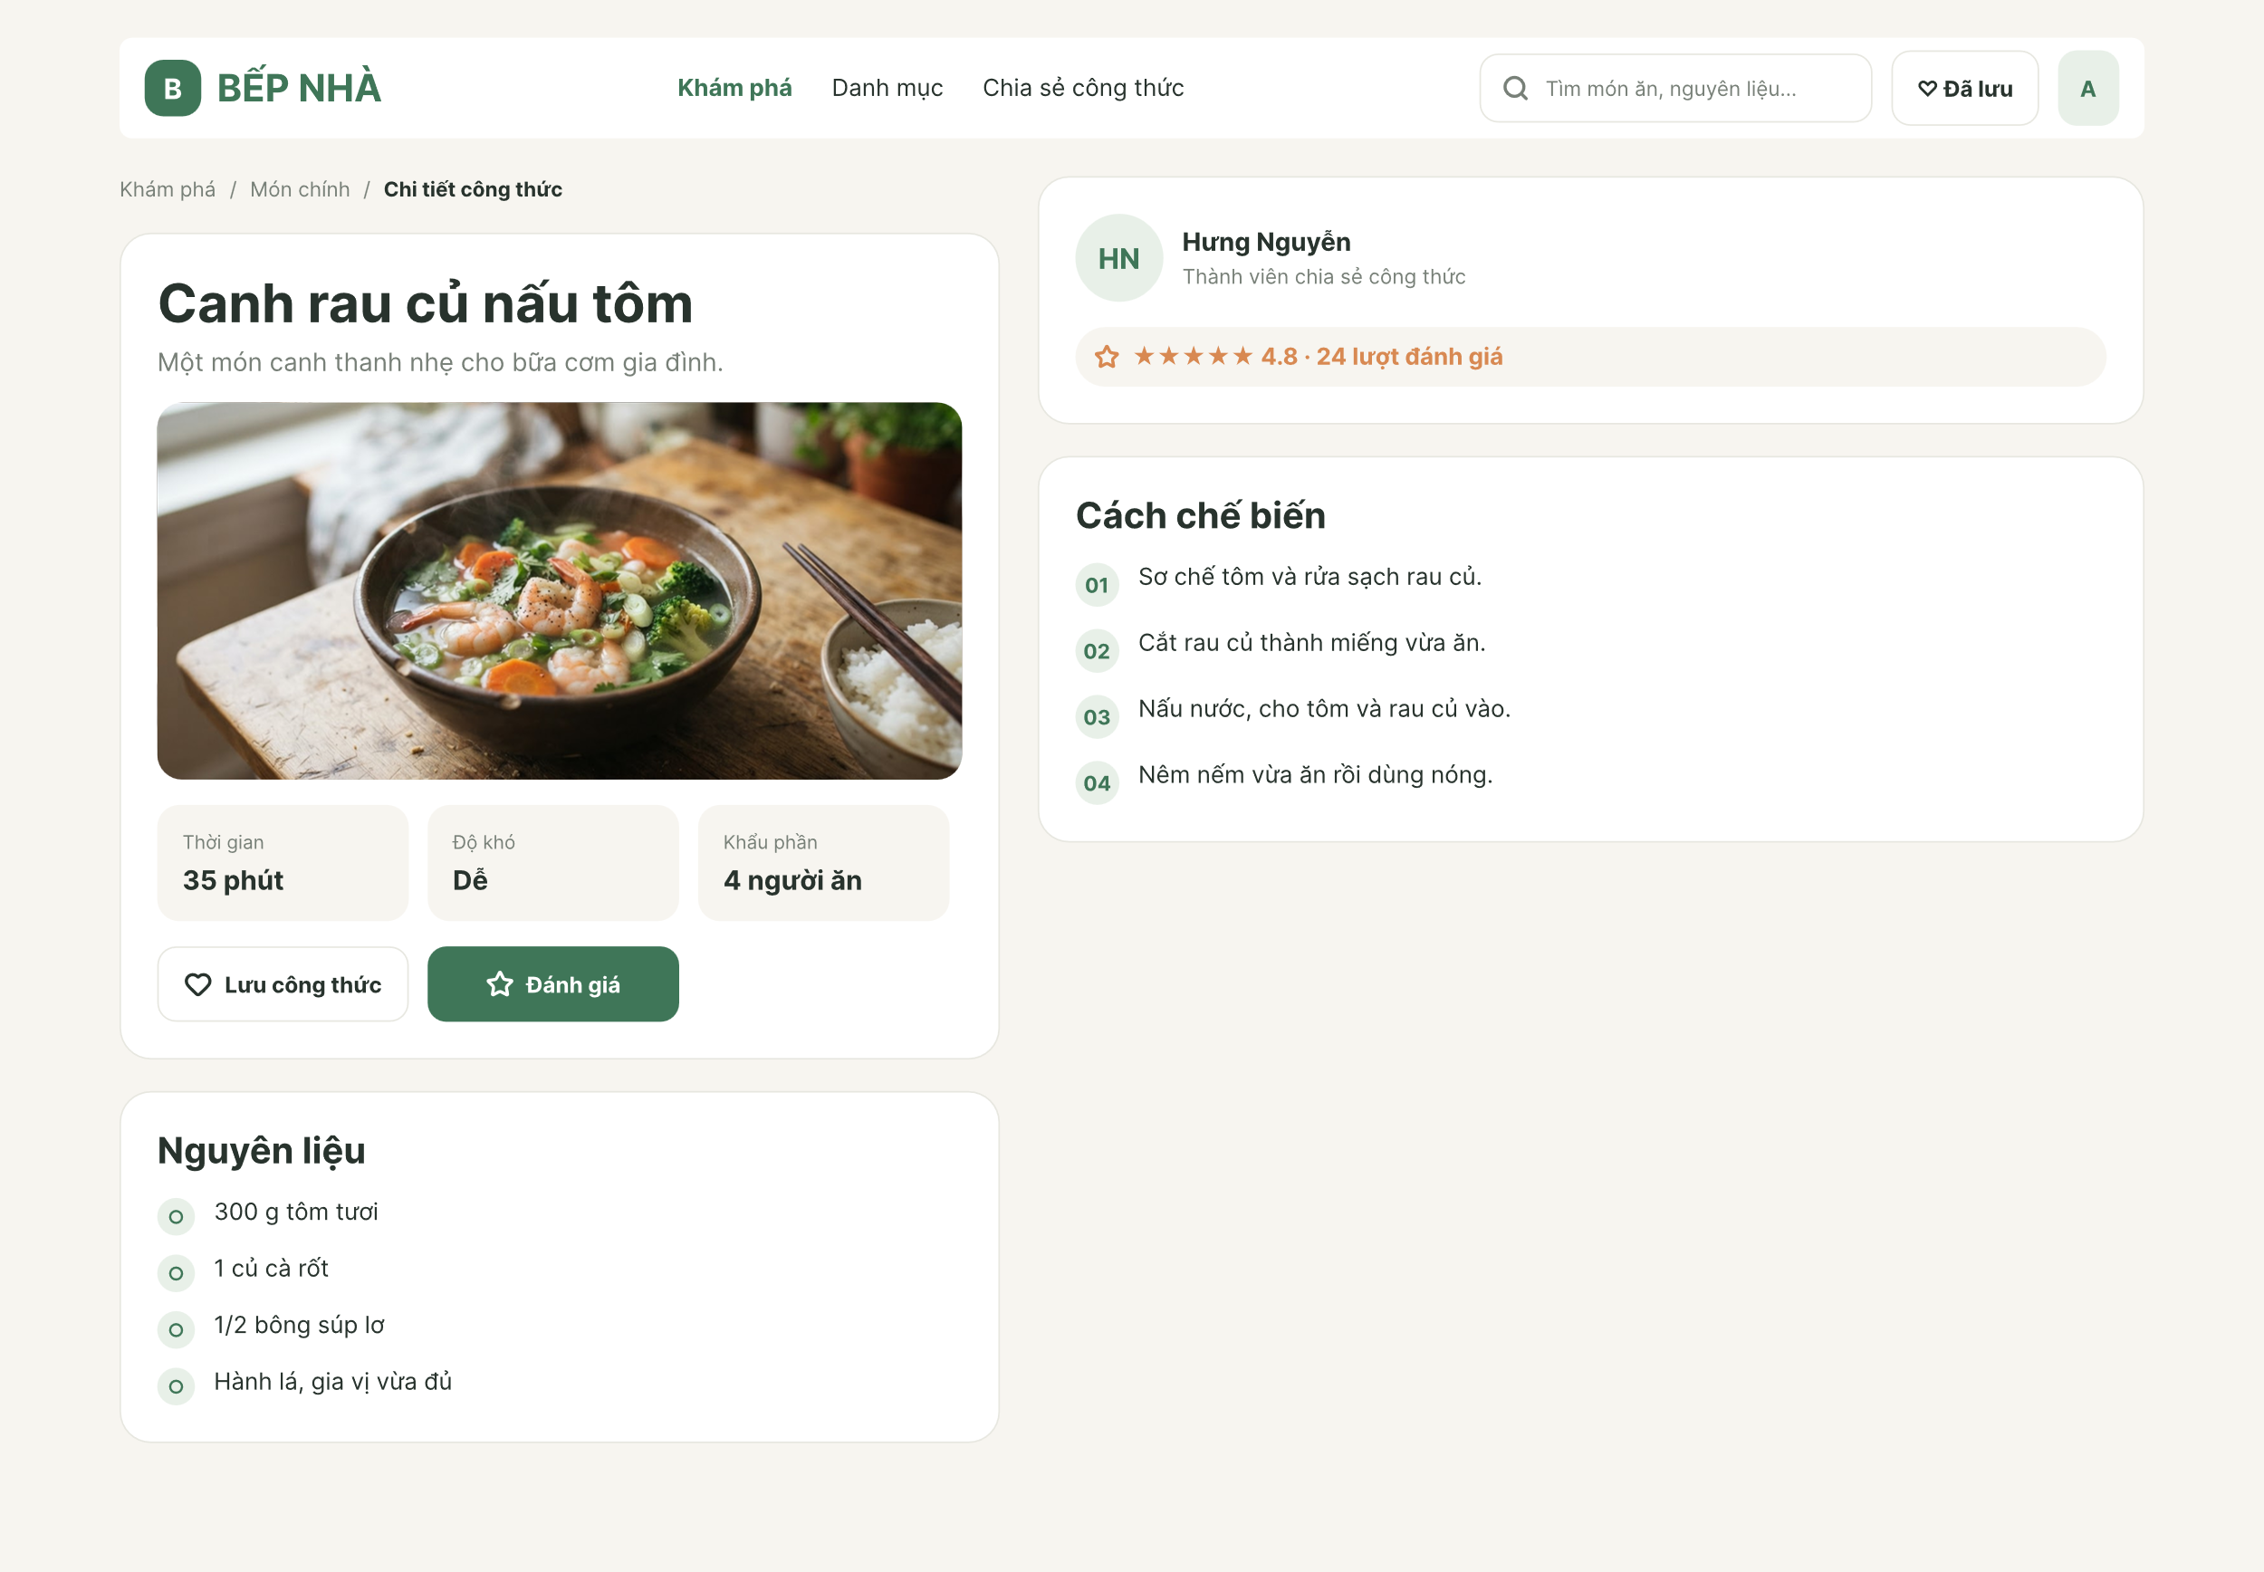
Hình 11.2. Giao diện chi tiết công thức
Các chức năng chính: Xem thông tin công thức; xem nguyên liệu và định lượng; theo dõi các bước chế biến; bình luận, đánh giá và lưu hoặc bỏ lưu công thức yêu thích khi đã đăng nhập.

11.3. Giao diện đăng nhập
Giao diện đăng nhập cho phép người dùng đã có tài khoản xác thực để truy cập các chức năng dành cho thành viên hoặc quản trị viên theo quyền được cấp.
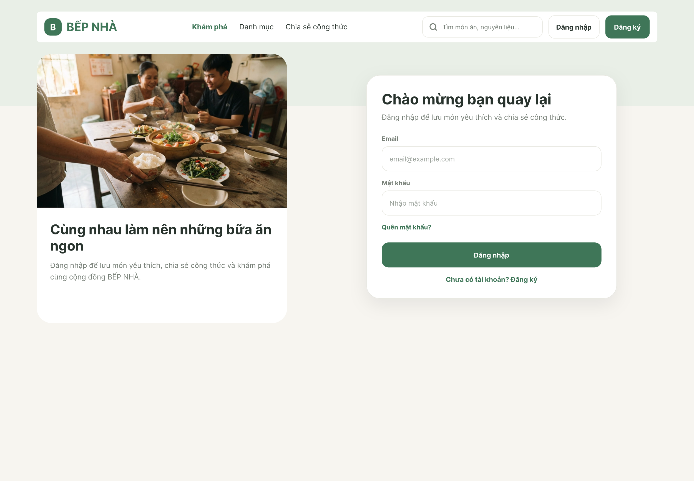
Hình 11.3. Giao diện đăng nhập
Các chức năng chính: Nhập email và mật khẩu; gửi thông tin đăng nhập; chuyển đến chức năng đăng ký tài khoản khi chưa có tài khoản.

11.4. Giao diện đăng công thức
Giao diện đăng công thức cho phép thành viên nhập thông tin món ăn, danh mục, mô tả, thời gian nấu, độ khó, hình ảnh minh họa, danh sách nguyên liệu và các bước chế biến. Sau khi gửi, công thức được lưu ở trạng thái chờ duyệt.
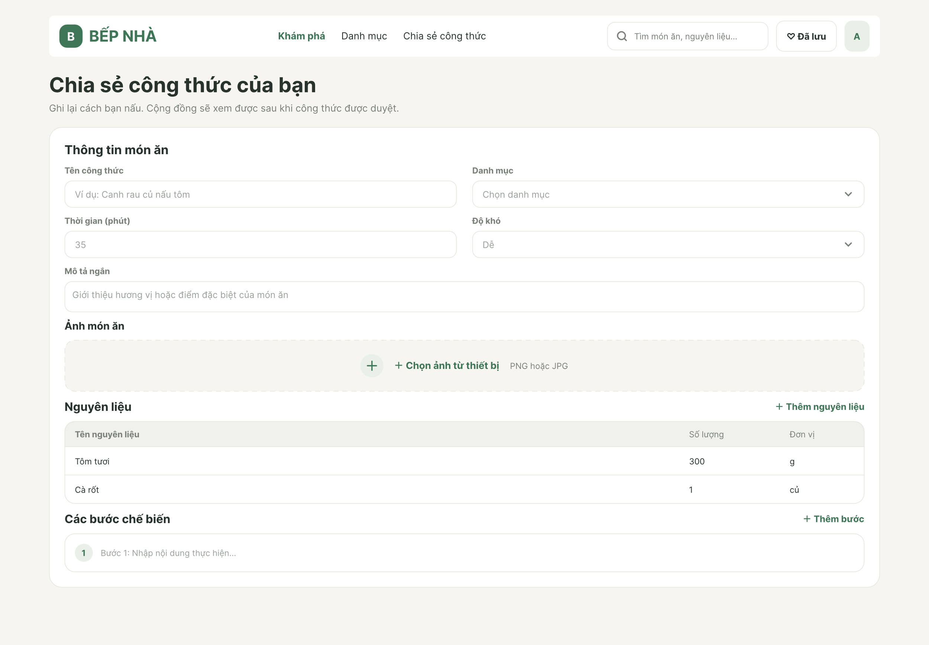
Hình 11.4. Giao diện đăng công thức
Các chức năng chính: Nhập thông tin công thức; thêm nguyên liệu và định lượng; thêm các bước chế biến; tải ảnh minh họa; gửi công thức để quản trị viên xem xét.

11.5. Giao diện hồ sơ thành viên
Giao diện hồ sơ thành viên hỗ trợ người dùng quản lý thông tin cá nhân, các công thức do mình đăng và danh sách công thức đã lưu yêu thích.
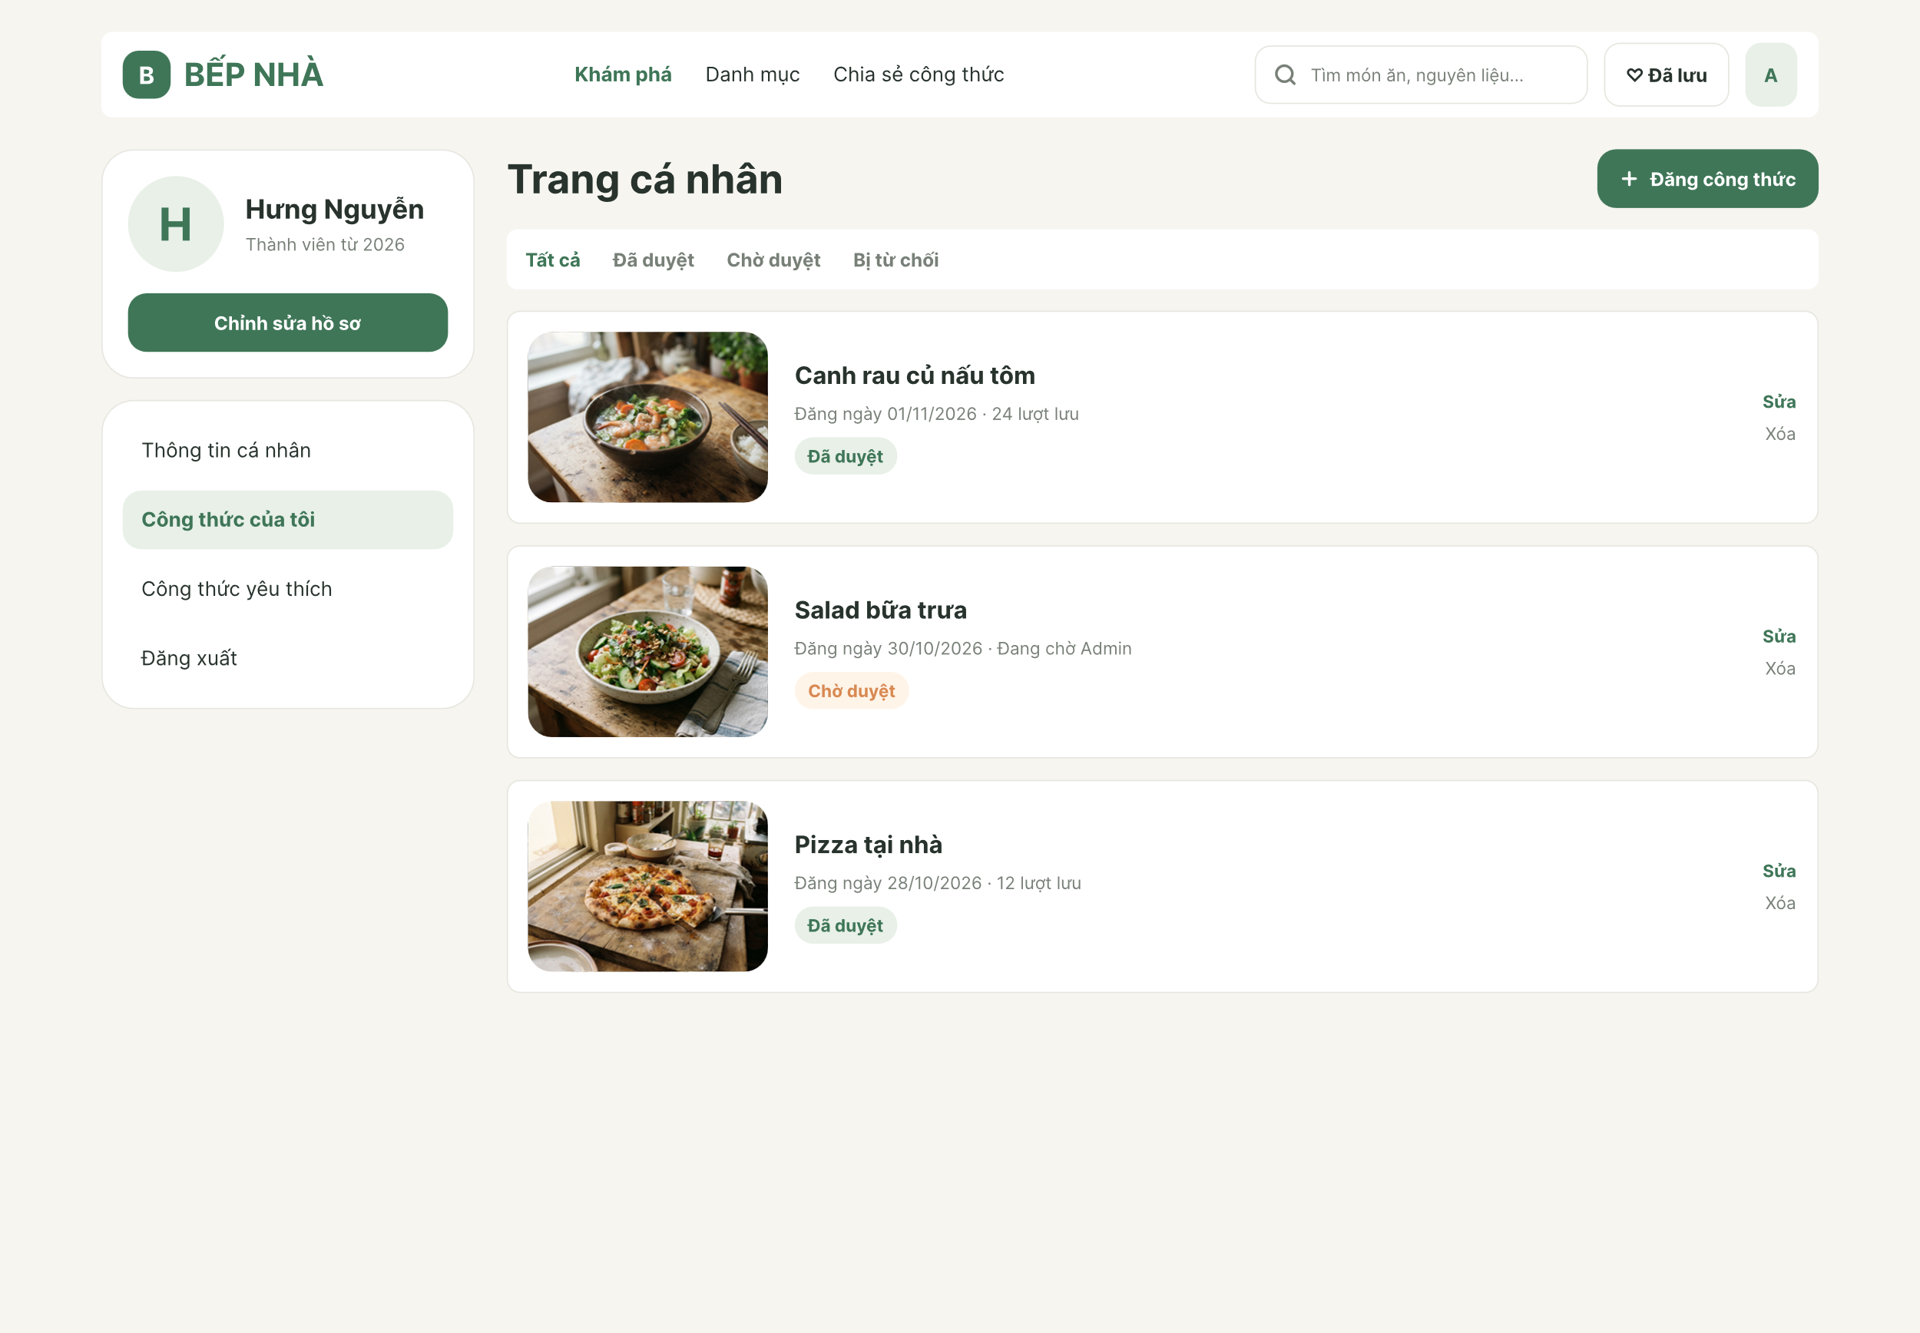
Hình 11.5. Giao diện hồ sơ thành viên
Các chức năng chính: Xem và cập nhật hồ sơ; xem danh sách công thức cá nhân theo trạng thái; chỉnh sửa hoặc xóa công thức thuộc quyền sở hữu; xem và bỏ lưu công thức yêu thích.

11.6. Giao diện quản trị
Giao diện quản trị dành cho quản trị viên, hỗ trợ kiểm duyệt nội dung do thành viên gửi lên và quản lý các danh mục công thức.
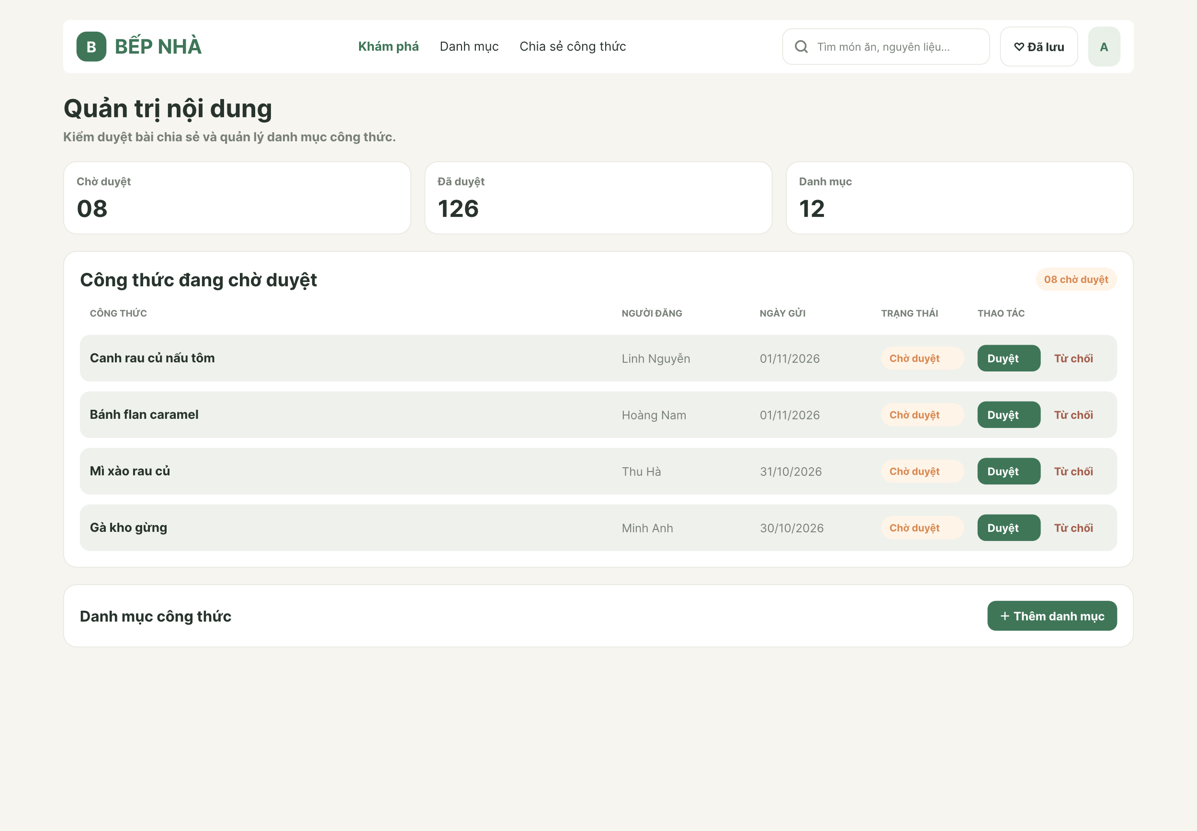
Hình 11.6. Giao diện quản trị
Các chức năng chính: Xem danh sách công thức chờ duyệt; duyệt hoặc từ chối công thức; thêm, sửa và xóa danh mục món ăn.
Các màn hình trên là bản thiết kế giao diện dự kiến, được sử dụng làm cơ sở tham khảo trong quá trình xây dựng website. Giao diện thực tế có thể được điều chỉnh trong quá trình lập trình nhưng cần bảo đảm phù hợp với các yêu cầu chức năng và phạm vi đã xác định.

12. Phân tích và thiết kế dữ liệu
Cơ sở dữ liệu được thiết kế theo mô hình quan hệ để lưu trữ tài khoản, danh mục, công thức, nguyên liệu và hoạt động tương tác. Tên bảng và tên trường được viết bằng tiếng Việt không dấu, in hoa để dễ đọc và thống nhất khi thiết kế cơ sở dữ liệu.

12.1. Các bảng dữ liệu
Mô hình gồm 9 bảng phục vụ chức năng cốt lõi và 1 bảng mở rộng. Các kiểu dữ liệu được lựa chọn ở mức cơ bản, phù hợp với phạm vi đồ án sinh viên: INT, VARCHAR, TEXT và DATETIME.
TÊN BẢNG | CÁC TRƯỜNG DỮ LIỆU VÀ KIỂU DỮ LIỆU | MỤC ĐÍCH
NGUOIDUNG | MANGUOIDUNG INT (PK); HOTEN VARCHAR(100); EMAIL VARCHAR(150) (duy nhất); MATKHAU VARCHAR(255); ANHDAIDIEN VARCHAR(255) (có thể trống); VAITRO VARCHAR(20); TRANGTHAI VARCHAR(20); NGAYTAO DATETIME; NGAYCAPNHAT DATETIME | Lưu tài khoản, thông tin cá nhân và vai trò người dùng. MATKHAU lưu mật khẩu đã được mã hóa/băm, không lưu mật khẩu gốc.
DANHMUC | MADANHMUC INT (PK); TENDANHMUC VARCHAR(100) (duy nhất); MOTA TEXT (có thể trống); NGAYTAO DATETIME; NGAYCAPNHAT DATETIME | Lưu các danh mục món ăn do quản trị viên quản lý.
CONGTHUC | MACONGTHUC INT (PK); MANGUOIDUNG INT (FK); MADANHMUC INT (FK); NGUOIDUYET INT (FK, có thể trống); TENCONGTHUC VARCHAR(200); MOTA TEXT (có thể trống); THOIGIANAU INT; DOKHO VARCHAR(20); HINHANH VARCHAR(255) (có thể trống); TRANGTHAI VARCHAR(20); NGAYDUYET DATETIME (có thể trống); LYDOTUCHOI TEXT (có thể trống); NGAYTAO DATETIME; NGAYCAPNHAT DATETIME | Lưu thông tin công thức, người đăng, danh mục và trạng thái kiểm duyệt. Chỉ công thức đã được duyệt mới hiển thị công khai.
NGUYENLIEU | MANGUYENLIEU INT (PK); TENNGUYENLIEU VARCHAR(150) (duy nhất) | Lưu danh sách nguyên liệu dùng chung để hỗ trợ tìm kiếm theo nguyên liệu và hạn chế nhập trùng tên.
CONGTHUC_NGUYENLIEU | MACONGTHUC_NGUYENLIEU INT (PK); MACONGTHUC INT (FK); MANGUYENLIEU INT (FK); SOLUONG VARCHAR(50) (có thể trống); DONVI VARCHAR(30) (có thể trống); GHICHU VARCHAR(255) (có thể trống); cặp MACONGTHUC + MANGUYENLIEU không được trùng | Bảng trung gian liên kết công thức và nguyên liệu; lưu số lượng, đơn vị và ghi chú. SOLUONG dùng VARCHAR để nhập được cả dạng 1/2 hoặc vừa đủ.
BUOCCHEBIEN | MABUOC INT (PK); MACONGTHUC INT (FK); THUTU INT; NOIDUNG TEXT; cặp MACONGTHUC + THUTU không được trùng | Lưu các bước chế biến theo thứ tự của từng công thức.
BINHLUAN | MABINHLUAN INT (PK); MACONGTHUC INT (FK); MANGUOIDUNG INT (FK); NOIDUNG TEXT; NGAYTAO DATETIME; NGAYCAPNHAT DATETIME (có thể trống) | Lưu bình luận của thành viên trên công thức.
DANHGIA | MADANHGIA INT (PK); MACONGTHUC INT (FK); MANGUOIDUNG INT (FK); SODIEM INT; NGAYTAO DATETIME; NGAYCAPNHAT DATETIME (có thể trống); cặp MANGUOIDUNG + MACONGTHUC không được trùng | Lưu điểm đánh giá từ 1 đến 5 sao. Mỗi thành viên chỉ được đánh giá một lần cho mỗi công thức.
YEUTHICH | MAYEUTHICH INT (PK); MACONGTHUC INT (FK); MANGUOIDUNG INT (FK); NGAYTAO DATETIME; cặp MANGUOIDUNG + MACONGTHUC không được trùng | Lưu danh sách công thức yêu thích và ngăn một thành viên lưu trùng cùng một công thức.
BAOCAOVIPHAM (mở rộng) | MABAOCAO INT (PK); MACONGTHUC INT (FK); NGUOIBAOCAO INT (FK); NGUOIXULY INT (FK, có thể trống); LYDO VARCHAR(150); MOTA TEXT (có thể trống); TRANGTHAI VARCHAR(20); NGAYXULY DATETIME (có thể trống); GHICHUXULY TEXT (có thể trống); NGAYTAO DATETIME | Lưu báo cáo vi phạm và kết quả xử lý của quản trị viên. Đây là chức năng mở rộng, chỉ triển khai sau các chức năng cốt lõi.

12.2. Mối quan hệ giữa các bảng
NGUOIDUNG – CONGTHUC: Một người dùng có thể đăng nhiều công thức. Mỗi công thức có một người đăng. NGUOIDUNG cũng được tham chiếu ở vai trò người duyệt công thức.
DANHMUC – CONGTHUC: Một danh mục có thể có nhiều công thức; mỗi công thức thuộc một danh mục.
CONGTHUC – NGUYENLIEU: Hai bảng có quan hệ nhiều-nhiều thông qua CONGTHUC_NGUYENLIEU.
CONGTHUC – BUOCCHEBIEN: Một công thức có nhiều bước chế biến.
CONGTHUC – BINHLUAN và NGUOIDUNG – BINHLUAN: Một công thức có thể có nhiều bình luận; một người dùng có thể viết nhiều bình luận.
CONGTHUC – DANHGIA và NGUOIDUNG – DANHGIA: Một công thức có thể nhận nhiều đánh giá; mỗi người dùng chỉ đánh giá một lần trên cùng một công thức.
CONGTHUC – YEUTHICH và NGUOIDUNG – YEUTHICH: Một người dùng có thể lưu nhiều công thức yêu thích; một công thức có thể được nhiều người lưu.
BAOCAOVIPHAM liên kết với CONGTHUC và NGUOIDUNG; bảng này chỉ phục vụ chức năng mở rộng.

12.3. Các quy tắc và ràng buộc dữ liệu
• Mỗi bảng có một khóa chính (PK) để phân biệt từng bản ghi. Các trường khóa ngoại (FK) dùng để liên kết dữ liệu giữa các bảng.
• EMAIL trong NGUOIDUNG và TENDANHMUC trong DANHMUC không được trùng nhau.
• MATKHAU phải được băm bằng cơ chế an toàn; không lưu mật khẩu gốc.
• TRANGTHAI của CONGTHUC dùng để quản lý quy trình chờ duyệt, đã duyệt, bị từ chối hoặc bị ẩn. Chỉ công thức đã duyệt được hiển thị công khai.
• SODIEM trong DANHGIA chỉ nhận giá trị từ 1 đến 5. Mỗi cặp MANGUOIDUNG và MACONGTHUC chỉ được xuất hiện một lần trong DANHGIA.
• Mỗi cặp MANGUOIDUNG và MACONGTHUC chỉ được xuất hiện một lần trong YEUTHICH.
• THUTU trong BUOCCHEBIEN không được trùng trong cùng một công thức.
• Khi xóa danh mục đang được công thức sử dụng, hệ thống cần kiểm tra ràng buộc trước khi xóa để tránh mất liên kết dữ liệu.

12.4. Ghi chú về kiểu dữ liệu và phạm vi
INT được dùng cho mã định danh, thời gian nấu, thứ tự bước và số điểm đánh giá. VARCHAR dùng cho các chuỗi có độ dài giới hạn như tên, email, trạng thái và đơn vị. TEXT dùng cho nội dung dài như mô tả, bình luận và hướng dẫn chế biến. DATETIME dùng để lưu ngày giờ tạo, cập nhật và duyệt.
SOLUONG được lưu bằng VARCHAR(50) để có thể nhập các cách định lượng thường gặp như 200, 1/2 hoặc vừa đủ mà không cần xử lý kiểu số thập phân phức tạp. Bảng báo cáo được đổi tên thành BAOCAOVIPHAM và là bảng mở rộng. Thống kê được truy vấn từ dữ liệu hiện có, không cần tạo bảng thống kê riêng.
HINHANH trong CONGTHUC hiện cho phép để trống vì báo cáo gốc chưa quy định rõ ảnh có bắt buộc khi đăng công thức hay không. Khi thống nhất quy định này, có thể điều chỉnh trường tương ứng.

12.5. Sơ đồ ERD
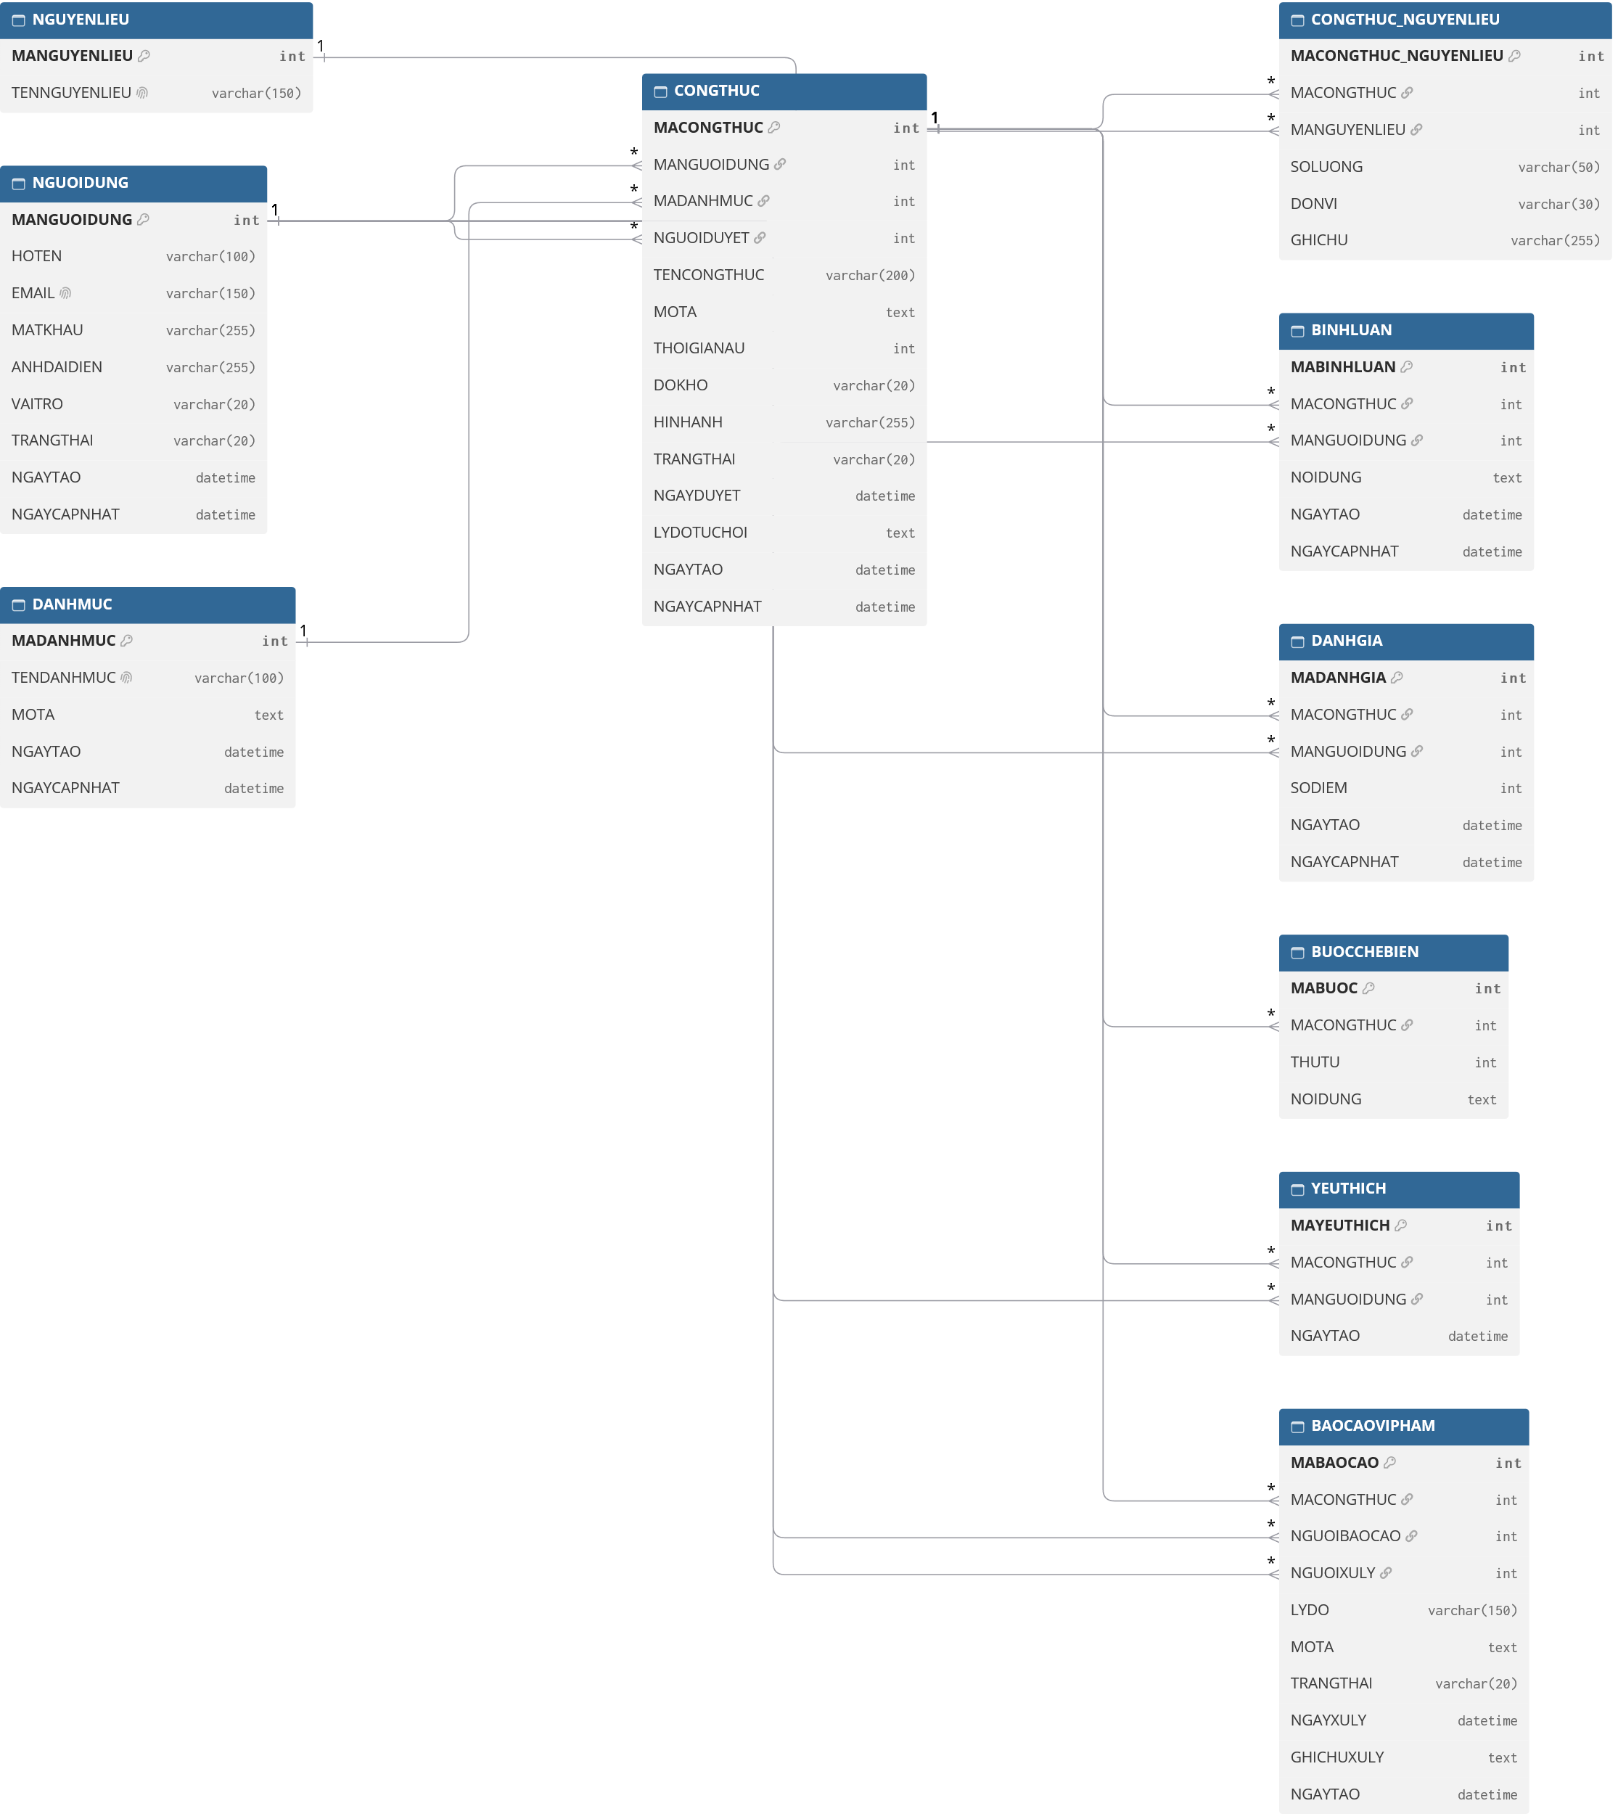

13. KẾ HOẠCH PHÁT TRIỂN
Kế hoạch phát triển được xây dựng theo tiến độ thực hiện đồ án của giảng viên. Đề tài được thực hiện bởi một cá nhân, thực hiện toàn bộ công việc từ phân tích, thiết kế, lập trình, kiểm thử đến hoàn thiện báo cáo.

13.1. Thông tin người thực hiện
Họ và tên | Nguyễn Ngọc Bảo Hưng
Lớp | D23_TH12
Mã số sinh viên | DH52300746
Số lượng thành viên | 01

13.2. Tiến độ thực hiện
Tiến độ được chia thành các giai đoạn tương ứng với lịch học và yêu cầu của giảng viên. Giai đoạn đầu tập trung vào phân tích, thiết kế; các giai đoạn tiếp theo tập trung vào hiện thực chức năng, hoàn thiện hệ thống và chuẩn bị báo cáo tổng kết.
Giai đoạn | Thời gian | Công việc thực hiện | Kết quả dự kiến
Tuần 1–3 | Đến 01/11/2026 | Phân tích yêu cầu nghiệp vụ và yêu cầu chức năng; xác định phạm vi, tác nhân; xây dựng sơ đồ phân rã chức năng, Use Case; phân tích và thiết kế cơ sở dữ liệu, ERD; thiết kế UI Mockup. | Tài liệu phân tích, sơ đồ Use Case, thiết kế CSDL/ERD và bộ UI Mockup.
Tuần 4–5 | 02/11–15/11/2026 | Hiện thực hệ thống bằng Laravel và Laravel Blade; thiết lập kết nối cơ sở dữ liệu; xây dựng giao diện và chức năng tài khoản; triển khai chức năng xem, tìm kiếm, lọc và quản lý công thức theo phạm vi đề tài. | Các chức năng cốt lõi được hiện thực và có thể kiểm tra trên hệ thống.
Tuần 6–8 | 16/11–06/12/2026 | Hoàn thiện các chức năng còn lại như bình luận, đánh giá, yêu thích, quản lý danh mục và kiểm duyệt công thức; kiểm tra dữ liệu đầu vào, phân quyền và luồng nghiệp vụ; viết và cập nhật quyển báo cáo. | Các chức năng chính được hoàn thiện; bản báo cáo được xây dựng đầy đủ theo yêu cầu.
Tuần 9 | 07/12–13/12/2026 | Kiểm tra lần cuối trước khi báo cáo; sửa lỗi phát hiện trong quá trình kiểm thử; rà soát tính nhất quán giữa chức năng, Use Case, cơ sở dữ liệu và nội dung luận văn; hoàn thiện các chương của luận văn. | Hệ thống được kiểm tra lần cuối và quyển luận văn hoàn chỉnh theo yêu cầu.
Tuần 10 | 14/12–19/12/2026 | Chuẩn bị và thực hiện báo cáo tổng kết; trình diễn các chức năng đã xây dựng; chuẩn bị nội dung giải thích thiết kế, quy trình xử lý và trả lời câu hỏi vấn đáp. | Hoàn thành buổi báo cáo tổng kết và phần vấn đáp.

13.3. Phân công công việc
Nguyễn Ngọc Bảo Hưng chịu trách nhiệm toàn bộ các nhóm công việc sau:
• Phân tích yêu cầu, xác định phạm vi và mô tả quy trình nghiệp vụ.
• Thiết kế sơ đồ chức năng, Use Case, cơ sở dữ liệu và giao diện UI Mockup.
• Xây dựng cơ sở dữ liệu và lập trình bằng Laravel, PHP, Laravel Blade, HTML, CSS, JavaScript và MySQL.
• Kiểm thử chức năng, kiểm tra phân quyền, dữ liệu và sửa lỗi.
• Quản lý mã nguồn, cập nhật tiến độ và hoàn thiện báo cáo đồ án.
• Chuẩn bị trình diễn sản phẩm và trả lời câu hỏi trong buổi báo cáo tổng kết.

